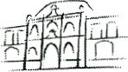Objednávka č.: 165/ 2020
Vlastivědné muzeum
Dr- Hostaše v Klatovech příspěvková organizace
Datum: | 30.11. 2020
Objednavatel: | Vlastivědné muzeum Dr. Hostaše v Klatovech, příspěvková organizace  Hostašova 1, 339 01 Klatovy IV
IČO: | 00075078
DIČ: | CZ00075078
Telefon: | 376 326 362
Bankovní spojení: | ……………….
Císlo účtu: | ……………….
Adresa dodavatele: K+B Elektro-Technik, spol. s. r. o.
Domažlická 1141/172a 318 OO Plzeň svoboda@kbelektro.cz
Obsah objednávky:
pro projekt připojení EPS na PCO HZS PK realizace montáže a osazení 1 1 ks bezdrátových optickokouřových bezdrátových hlásičů.
Sjednaná cena bez DPH: 74.782,84 Kč; s DPH: 90.487,24 Kč
Typ zakázky: | zboží a služby
Termín dodávky: | 14. 12.2020
Způsob úhrady: | bankovním převodem
Jsme plátci daně z přidané hodnoty.
Fakturu zašlete výhradně na adresu objednavatele nebo e-mail: info@muzeumklatovy.cz.. Nafaktuře uveďte číslo objednávky a přiložtejejí kopii, jinak může bý účet vrácen.
Vyřízením objednávky pověřen: Mgr. Ivan Šlajs 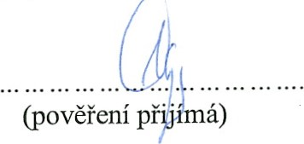
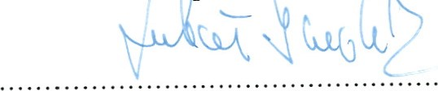
Datum schválení požadavku na objdnávku 30.11. 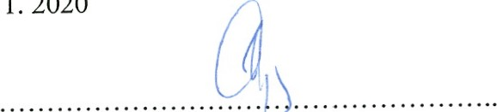2020
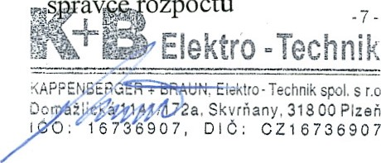
Mgr. Luboš Smolík Mgr. Ivan Šlajs
ë'„áv

